2021年办公家具项目招标公告
一、招标内容：
全年办公家具采购招标项目
二、投标报名资质要求
1、投标人企业法人营业执照、税务登记证、组织机构代码证复印件加盖红章。
2、投标企业法定代表人授权书、身份证复印件及被授权人身份证。
3、西安市政府采购协议供货单位证明文件，生产许可证。（复印件盖公章）。
4、以上资质报名时未能提交，报名无效。
5、此项目为全年供货项目，具体数量未确定。总金额不超过全年预算20万元
三、报名时间：
日期：2021年7月23日至2020年7月28日
时间：上午8:30-11:30 下午14:30-17:00
地点：西安市第九医院总务科办公室
联系电话：029-61165994
联系人：贾强
四、谈判采购相应文件递交截止时间/谈判时间：电话通知
评标地点：西安市第九医院1号会议室

- 采购范围：包括以下项目的事件响应时间、安装、调试及其售后服务等；
- 采购物品名称、数量和要求：
序号 | 品名 | 型号、尺寸（㎜） | 图片 | 材质
1 | 办公更衣组合柜 | 1100*420*1800 | 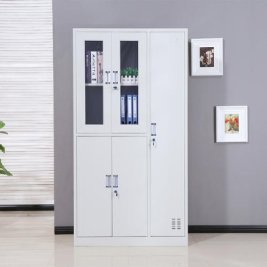 | 1、结构：整体 3 开门，每门带扣手、暗锁、透气孔、标识卡框。左侧 上下对开门，门内上下各1块层板，层板高度可任意调节。上玻下铁更衣柜 玻璃≥4mm 。右侧 1 个通开门，门内下带1 块层板， 1 根 201 不锈钢挂衣杆，门上 1 块≥100*140*5mm 水银镜；  2、用料：采用≥0.6mm 冷轧钢板经剪切，冲压，折弯,焊接而成。焊接部分表面平整光滑；  3、表面处理：静电粉末喷涂，各项指标达到国家现行有关标准要求；  4、颜色：灰白色。
2 | 整体上开玻 | 900*400*1800 | 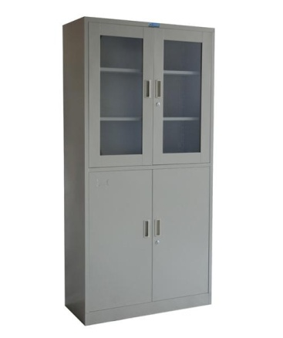 | 1、结构：上部玻璃对开门，下部对开铁门，均带扣手锁，内部带≥2 块可调层板，层板高度可任意调节，层板前边≥3 折弯；  2、用料：采用≥0.6mm 冷轧钢板经剪切，冲压，折弯,焊接而成，焊接部分表面平整光滑，玻璃厚度≥4mm；  3、表面处理：静电粉末喷涂，各项指标达到国家现行有关标准要求；  4、颜色：灰白色。
3 | 六门更衣柜 | 900*420*1800 | 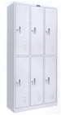 | - 结构：整体 6 开门，每门带单扣手、暗锁、透气孔、标识卡框。每门 1 根 201 不锈钢挂衣杆≥1.2mm 厚,≥Φ16mm。每门上 1 块≥100*140*5mm 水银镜；  - 用料：采用≥0.6mm 冷轧钢板经剪切，冲压，折弯,焊接而成。焊接 部分表面平整光滑；  - 表面处理：静电粉末喷涂，各项指标达到国家现行有关标准要求；  4、颜色：灰白色。
4 | 三门更衣柜 | 900*420*1800 | 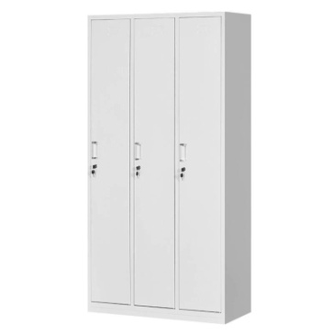 | - 结构：整体 3 开门，每门带单扣手、暗锁、透气孔、标识卡框，每门内下带1 块层板，层板高度可任意调节，层板前边≥3 折弯。每门 1 根 201 不锈钢挂衣杆≥1.2mm 厚,≥Φ16mm。每门上 1 块≥100*140*5mm 水银镜；  - 用料：采用≥0.6mm 冷轧钢板经剪切，冲压，折弯,焊接而成。焊接 部分表面平整光滑；  - 表面处理：静电粉末喷涂，各项指标达到国家现行有关标准要求；  4、颜色：灰白色。
5 | 四门更衣柜 | 900*420*1800 | 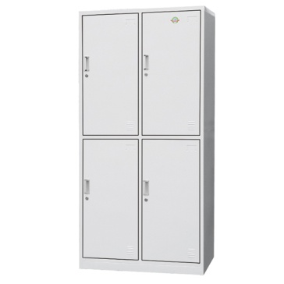 | - 结构：整体 4 开门，每门带单扣手、暗锁、透气孔、标识卡框，每门内下带1 块层板，层板高度可任意调节，层板前边≥3 折弯。每门 1 根 201 不锈钢挂衣杆≥1.2mm 厚,≥Φ16mm。每门上 1 块≥100*140*5mm 水银镜；  - 用料：采用≥0.6mm 冷轧钢板经剪切，冲压，折弯,焊接而成。焊接 部分表面平整光滑；  - 表面处理：静电粉末喷涂，各项指标达到国家现行有关标准要求；  4、颜色：灰白色。
6 | 二门更衣柜 | 900*420*1800 | 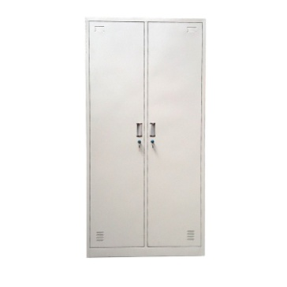 | 1、结构：整体 2 开门，每门带单扣手、暗锁、透气孔、标识卡框，每门内下带1 块层板，层板高度可任意调节，层板前边≥3 折弯。每门 1 根 201 不锈钢挂衣杆≥1.2mm 厚,≥Φ16mm。每门上 1 块≥100*140*5mm 水银镜；  - 用料：采用≥0.6mm 冷轧钢板经剪切，冲压，折弯,焊接而成。焊接 部分表面平整光滑；  3、表面处理：静电粉末喷涂，各项指标达到国家现行有关标准要求；  4、颜色：灰白色。
7 | 单门衣柜 | 450*400*1850 | 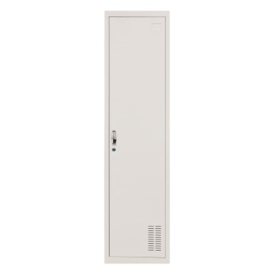 | - 结构：整体 单开门，带单扣手、暗锁、透气孔、标识卡框，门内下带1 块层板，层板高度可任意调节，层板前边≥3 折弯。门 内1 根 201 不锈钢挂衣杆≥1.2mm 厚,≥Φ16mm。每门上 1 块≥100*140*5mm 水银镜；  - 用料：采用≥0.6mm 冷轧钢板经剪切，冲压，折弯,焊接而成。焊接 部分表面平整光滑；  3、表面处理：静电粉末喷涂，各项指标达到国家现行有关标准要求；  4、颜色：灰白色。
8 | 办公桌（钢木） | 1200*600*750键盘换成抽屉价位相同 | 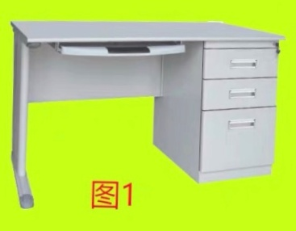 | - 桌面（1）基材选用 E1 级刨花板（符合 GB18580-2017 标准要求），厚度≥25mm（2）双面贴防火板，前沿桌边鸭嘴边后成型热弯处理； （3）其余边缘封边厚度≥1.5mm；  2、钢制支撑脚架≥30*50*1.2（钢材厚度）mm 钢材，上下分色处理，表 面经磨砂粉沫涂装，中间加立档 1 块；右边配有三抽柜；  3、桌腿底部配塑胶防滑胶塞；  4、颜色：灰白色。
9 | 办公桌（钢木） | 1400*1100*750 | 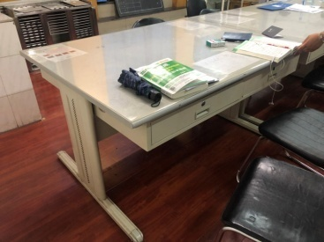 | 1、桌面（1）基材选用 E1 级刨花板（符合 GB18580-2017 标准要求），厚度≥25mm（2）双面贴防火板，前沿桌边鸭嘴边后成型热弯处理； （3）其余边缘封边厚度≥1.5mm；  2、钢制支撑脚架≥30*50*1.2（钢材厚度）mm 钢材，上下分色处理，表 面经磨砂粉沫涂装，中间加立档 1 块；  桌面下方有4个抽屉；  3、桌腿底部配塑胶防滑胶塞；  4、颜色：灰白色。
10 | 双节柜 | 850*390*1850 | 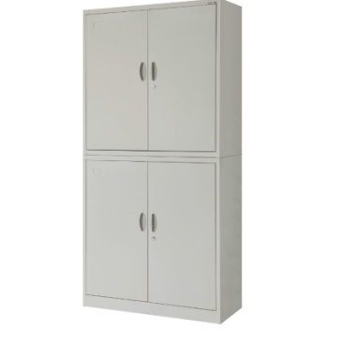 | - 结构：上下 2 节为 1 套，上下均为对开门，带扣手锁，内部各带1块可调层板，层板高度可任意调节，层板前边≥3 折弯；  - 用料：采用≥0.6mm 冷轧钢板经剪切，冲压，折弯,焊接而成，焊接 部分表面平整光滑；  - 表面处理：静电粉末喷涂，各项指标达到国家现行有关标准要求；  4、颜色：灰白色。
11 | 21门鞋柜 | 900*390*1850 | 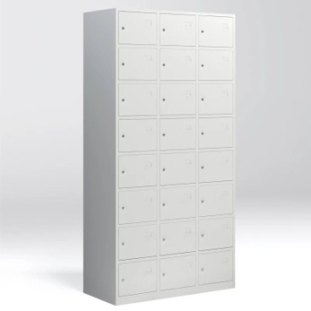 | 1、结构：整体21开门，每门带单扣手、暗锁、透气孔、标识卡框；  2、用料：采用≥0.6mm 冷轧钢板经剪切，冲压，折弯,焊接而成。焊接 部分表面平整光滑；  3、表面处理：静电粉末喷涂，各项指标达到国家现行有关标准要求；  4、颜色：灰白色。
12 | 电子密码柜 | 900*420*1850 | 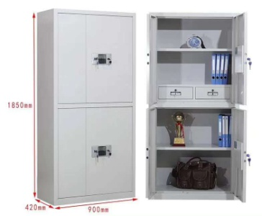 | - 结构：上下均为对开门，门带把手、电子密码锁，上下门内各带1块可调层板，层板高度可任意调节，层板前边≥3 折弯，上层底部配有两个抽屉；  - 用料：采用≥0.8mm 冷轧钢板经剪切，冲压，折弯,焊接而成，焊接 部分表面平整光滑；  - 表面处理：静电粉末喷涂，各项指标达到国家现行有关标准要求；  4、颜色：灰白色。
13 | 双层架子床 | 2000*900*1700 | 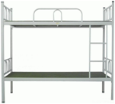 | 1、床架壁厚：≥1.2mm； 2、床头壁厚：≥1.2mm； 3、床撑五根壁厚：≥1.2mm； 4、梯子壁厚：≥1.0mm； 5、踏板壁厚：≥1.5mm； 6、多层板床板 2 块，厚度≥18mm； 7、表面处理：静电粉末喷涂，各项指标达到国家现行有关标准要求；8、颜色：灰白色。
14 | 钢木方凳 | 240*340*420 | 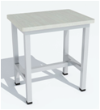 | 凳面：为优质E1级三聚氢胺板，凳面厚为18mm，钢制凳架，凳架采用30*30方管，管壁厚度为1.2mm。
15 | 机场椅 | 常规（三人位） | 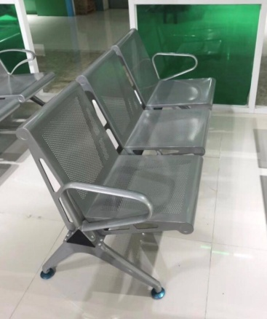 | 钢板选用加厚优质冷轧钢板椅面椅背，钢制椅架，经酸洗磷化处理后,全自动喷涂；塑粉：采用国优环保优质(无毒、无味、防烫)喷涂而成。漆膜坚固，附着力强，无漏喷，无流挂。达到防火防腐防锈，不易变形，稳定性能好。
16 | 条形桌 | 1200*400*750 | 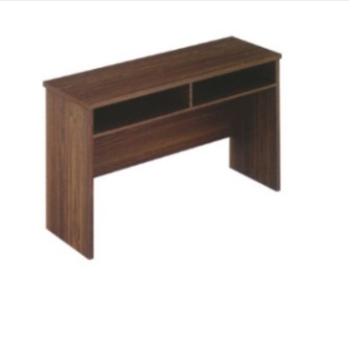 | 基材：采用国优E1级环保实木颗粒板制作。板露边处PVC加热熔胶封边，保证受热受冻均不会脱胶开裂。板材具有耐腐蚀、耐炽热要求，达到国家环保要求E1级标准。封边：采用优质PVC封边带，全自动机械封边机封边。五金配件：选用国优名牌东泰“DTC”，美观大方，结实耐用，无辐射不开裂，颜色：可选。
17 | 椅子1 | 常规 | 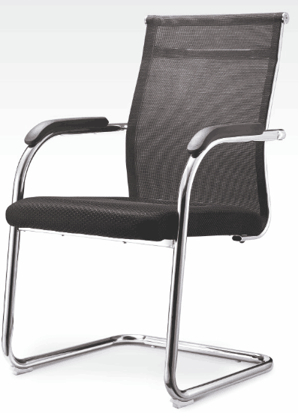 | 1、网布：涤纶网布；2、海棉：采用高密度定型海绵，椅坐密度为≥45 kg/m³；3、内层≥16mm 实木多层板； 4、一体注塑成型，全新尼龙塑料背架； 5、PU 固定扶手； 6、框架：壁厚≥1.5mm 钢管精抛电镀弓形架，配塑胶防滑胶塞；7、各项指标达到国家现行有关标准要求；8、颜色：黑色。
18 | 椅子2 | 常规 | 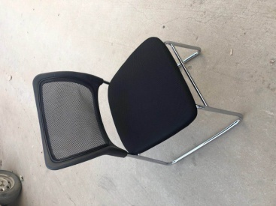 | 1、网布：涤纶网布；2、海棉：采用高密度定型海绵，椅坐密度为≥45 kg/m³；3、内层≥16mm 实木多层板； 4、一体注塑成型，全新尼龙塑料背架； 5、框架：壁厚≥1.5mm 钢管精抛电镀弓形架，配塑胶防滑胶塞；6、各项指标达到国家现行有关标准要求；7、颜色：黑色。
19 | 实木办公桌 | 600×1200 | 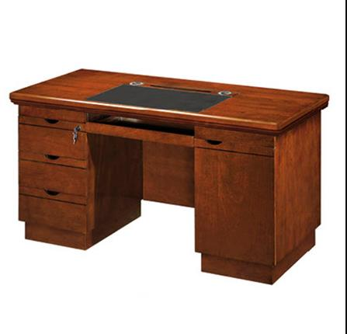 | 颜色选择黑胡桃色；E2级中密度板，木皮贴面，油漆工艺喷涂；选用优质五金、表面光滑，经久耐磨。
20 | 实木办公桌 | 700×1400 |  | 颜色选择黑胡桃色；E2级中密度板，木皮贴面，油漆工艺喷涂；选用优质五金、表面光滑，经久耐磨。
21 | 办公椅 |  | 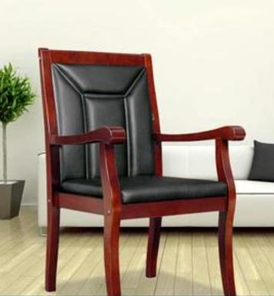 | 橡木
22 | 三人位沙发
23 | 茶几

备注：
1、本次采购项目报价已包含各种税费、运费及保险费、运杂费、装卸费以及伴随的其它费用。
2、事件响应时间、投标报价及售后服务等综合情况评标，各投标方在承认我院集中采购方式的基础上自愿参与，不得在招标结束后对我院集中采购方式提出异议。
3、报价中未包含项目，中标单位需通过与甲方协商后方可实施。
4、项目规格、材质描述如有偏差，以现场既有项目为准。
5、质量要求：符合《中华人民共和国广告法》及其他法律、法规之规定；符合行业标准及甲方要求。

